|  |  |  |  |
| --- | --- | --- | --- |
|  | | Curso de TeSP em  Programação de Sistemas de Informação  Metodologias de  Desenvolvimento de Software (MDS) | |
|  |  | |  |
| **Ano Letivo 2020/2021** |  | | **1º Ano, 2º Semestre** |
|  | | | |
| **Projeto de MDS** | | | |

**Relatório de acompanhamento do**

**Projeto de Desenvolvimento de Aplicações**

|  |  |
| --- | --- |
|  |  |
| **Grupo:** PL1/2-H | **Docente:** Diana Santos |
| **Nº** 2202811 | <Alberto Correia> |
| **Nº** 2201137 | <Claudia Correia> |
| **Nº** 2201134 | <João Mota> |

ÍNDICE

Índice de Figuras 4

Índice de Tabelas 5

1 Introdução 6

1.1 Sumário executivo 6

2 Especificação do Sistema 7

2.1 Definição da Lógica de Negócio 7

2.2 Análise de Impacto 7

2.3 Análise Concorrencial 8

2.3.1 <Sistema 1 (Câmara Municipal de Alenquer)> 8

2.3.2 <Sistema 2 (Loja de Cascais)> 9

2.3.3 <Sistema 3 (Portal do munícipe de Sintra)> 10

2.3.4 Comparação dos Sistemas 11

2.4 Wireframes/Mockups 11

3 Scrum 14

3.1 Aplicação do Scrum ao Projeto 14

3.2 Stakeholders e Scrum Team 14

3.3 User Stories 14

3.4 Sprints 16

3.4.1 Sprint 1 (1 de Maio 2021 a 8 Maio de 2021) 16

3.4.2 Sprint 2 (8 de Maio 2021 a 15 de Maio de 2021) 18

3.4.3 Sprint 3 (15 de Maio de 2021 a 22 de Maio de 2021) 20

3.4.4 Sprint 4 (22 de Maio 2021 a 29 de Maio de 2021) 22

3.5 *Retrospective Summary* do Projeto 23

4 Conclusões 25

# Índice de Figuras

Figura 1 – Wireframe/Mockup do ecrã principal 13

# Índice de Tabelas

Tabela 1 – Descrição da Câmara Municipal de Alenquer 8

Tabela 2 – Descrição da Loja de Cascais 9

Tabela 3 – Descrição do Portal do munícipe de Sintra 10

Tabela 4 – Resumo das características dos Sistemas concorrenciais 11

Tabela 5 – Identificação e funções dos Stakeholders e Scrum Team 14

# Introdução

No âmbito da disciplina de Desenvolvimento de Aplicações, o nosso grupo irá desenvolve um programa que permita a gestão de Promotores, Projetos, Processos, Funcionários, pareceres e Documentos dentro de uma camara municipal.

## Sumário executivo

Na primeira secção é feita uma pequena descrição sobre o que se vai poder ver ao longo do trabalho, na especificação do sistema (secção 2) temos uma pequena descrição da logica de negócio, ou seja, os objetivos do sistema bem como as necessidades do utilizador de forma geral, a analise de impacto com os impactos positivos e negativos que o sistema irá ter no mercado fazendo referência a analise concorrencial de mais 3 sistemas ja existentes.

Na secção 3 fazemos uma contextualização da metodologia ágil com a apresentação do desenvolvimento do projeto. E na secção final as conclusões deste projeto exprimindo as nossas opiniões como grupo.

# Especificação do Sistema

Uma pequena descrição da logica de negócio, ou seja, os objetivos do sistema bem como as necessidades do utilizador de forma geral, a analise de impacto com os impactos positivos e negativos que o sistema irá ter no mercado fazendo referência a analise concorrencial de mais 3 sistemas já existentes.

## Definição da Lógica de Negócio.

A Câmara Municipal pretende melhorar todo o processo de gestão e sistema de arquivos uma licença apresentada a pedido de um cidadão para aprovação.

Para isso, é preciso um software para gerenciar todo o processo: insira o documento, abra Processo de aprovação, controle de documentos, análise e controle de atribuição de trabalho Opiniões de funcionários.

O maior objetivo é otimizar a gestão de processos Gerenciado pela Câmara de Comércio.

## Análise de Impacto

A aplicação ou site a ser desenvolvido deve ser intuitivo e fácil de usar para pessoas de várias idades. Alguns pop up apelativos onde ficaram os destaques e caminhos de acessos mais fáceis para algum ponto em específico, mostrando os serviços disponibilizados pelo mesmo.

## Análise Concorrencial

<Análise de 3 sistemas relacionados: Câmara Municipal de Alenquer, Loja de Cascais, Portal do munícipe de Sintra>

### <Sistema 1 (Câmara Municipal de Alenquer)>

A próxima tabela resume as características do sistema...

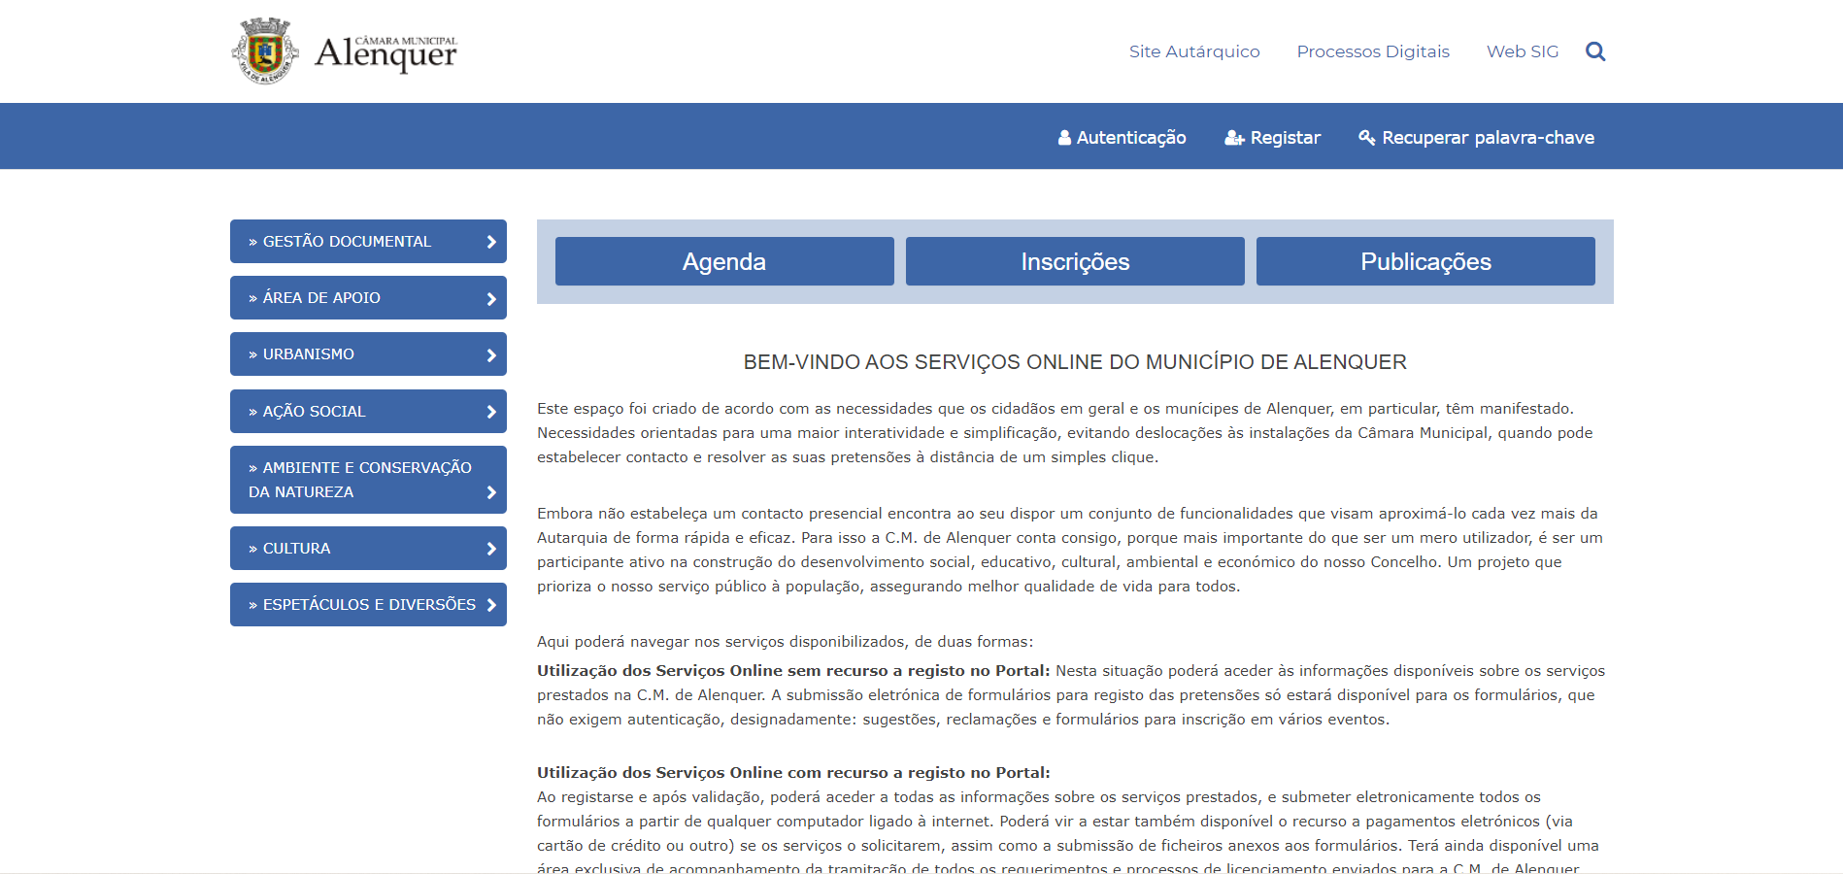

Tabela – Descrição da Câmara Municipal de Alenquer

|  |  |
| --- | --- |
| < Câmara Municipal de Alenquer > | |
| **Nome:** | Câmara Municipal de Alenquer |
| **Site:** | <https://servicosonline.cm-alenquer.pt/> |
| **Descrição:** | < Este espaço foi criado em resposta às necessidades expressas pelos cidadãos em geral e pelos cidadãos de Alenquer em particular. Focando na necessidade de maior interatividade e simplicidade, evitando o incômodo de se deslocar até a sede. > |
| **Vantagens:** | <Rápido e fácil de usar sendo de fácil registo> |
| **Desvantagens:** | <Não contem nenhum meio de contacto através do site como um email ou número de telemóvel> |
| **O que falta:** | <Ter um meio de contacto com a câmara através de um contacto e tradução para outras línguas > |

### <Sistema 2 (Loja de Cascais)>

A próxima tabela resume as características do sistema...

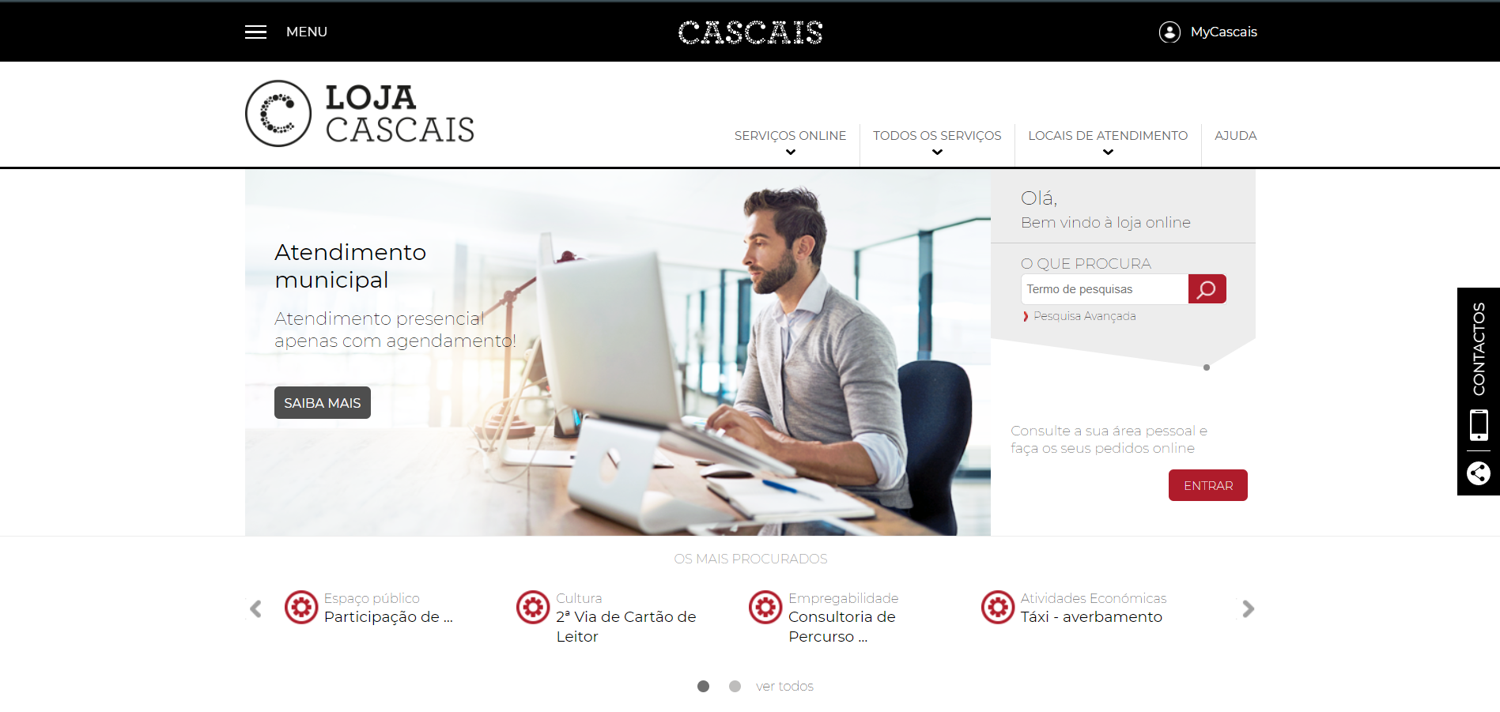

Tabela 2 – Descrição da Loja de Cascais

|  |  |
| --- | --- |
| < Loja de Cascais > | |
| **Nome:** | < Loja de Cascais> |
| **Site:** | <https://www.cascais.pt/servicos> |
| **Descrição:** | <A loja de Cascais contem uma variedade de pontos sobre Cascais como por exemplo passatempos, ajudas na cidade entre muitos outros> |
| **Vantagens:** | <Este site contem um mapa do próprio site o que facilita a procura bem como a sua organização> |
| **Desvantagens:** | <Não contem caixa de procura> |
| **O que falta:** | <Caixa de procura e tradução para outras línguas> |

### <Sistema 3 (Portal do munícipe de Sintra)>

A próxima tabela resume as características do sistema...

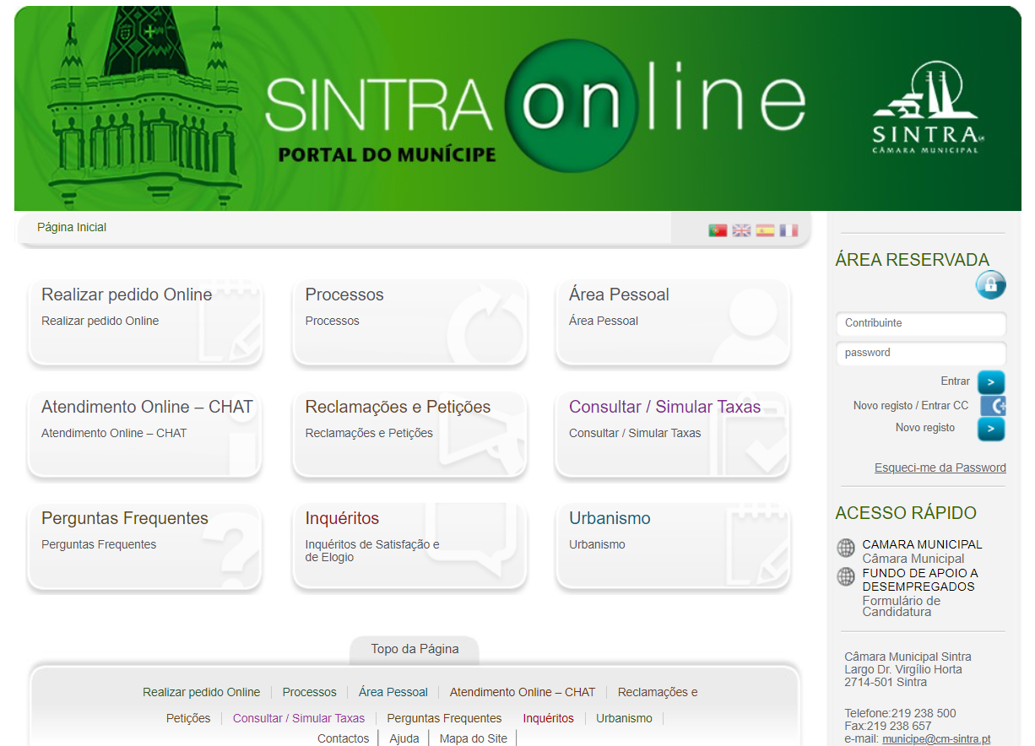

Tabela – Descrição do Portal do munícipe de Sintra

|  |  |
| --- | --- |
| < Portal do munícipe de Sintra > | |
| **Nome:** | < Portal do munícipe de Sintra > |
| **Site:** | <https://www.sintraonline.pt/pages/default.aspx?nav=Principal&lang=PT> |
| **Descrição:** | < Este espaço foi criado em resposta às necessidades expressas pelos cidadãos em geral e pelos cidadãos de Sintra em particular. Focando na necessidade de maior interatividade e simplicidade, evitando o incômodo de se deslocar até a sede. > |
| **Vantagens:** | < Rápido e fácil de usar sendo de fácil registo para a uma área mais reservada, bem como os contactos na página inicial á vista á direita da página este site contem um mapa do próprio site o que facilita a procura bem como a sua organização > |
| **Desvantagens:** | < Não contem caixa de procura > |
| **O que falta:** | < Não contem caixa de procura > |

### Comparação dos Sistemas

De seguida uma breve descrição dos sistemas escolhidos para comparação.

Tabela – Resumo das características dos Sistemas concorrenciais

|  |  |  |  |
| --- | --- | --- | --- |
| Características | Câmara Municipal de Alenquer | Loja de Cascais | Portal do munícipe de Sintra |
| Caract.1 Aparência limpa | x | x | x |
| Caract. 2 Conteúdo | x | x | x |
| Caract. 3 Funcionalidade | x | x | x |
| Caract. 4 Usabilidade | x | x | x |

## Wireframes/Mockups

<Desenho dos wireframes já a aproximarem-se de mockups (mais detalhados). 1 para cada ecrã que tiverem>

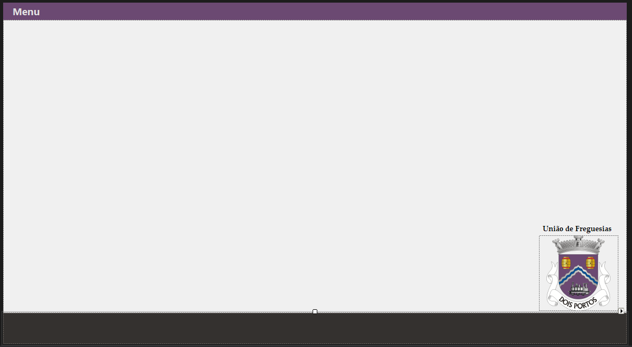

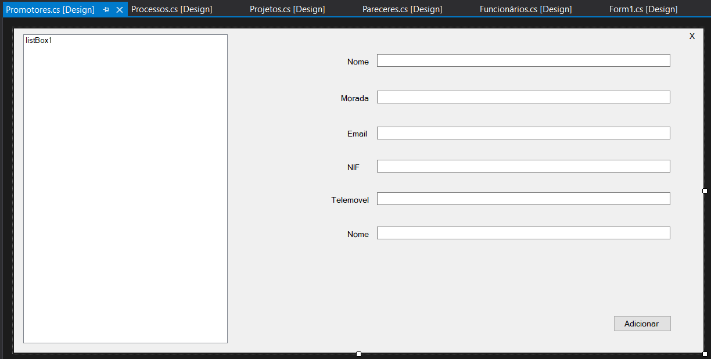

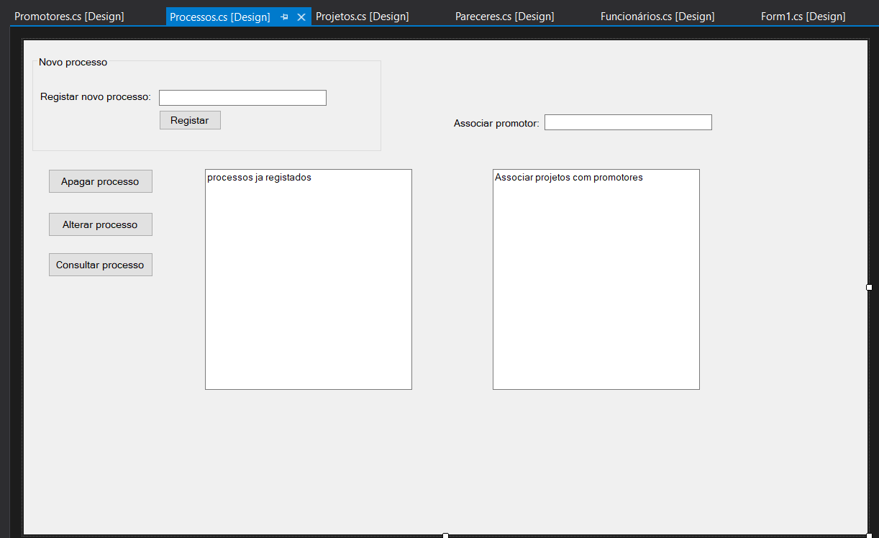

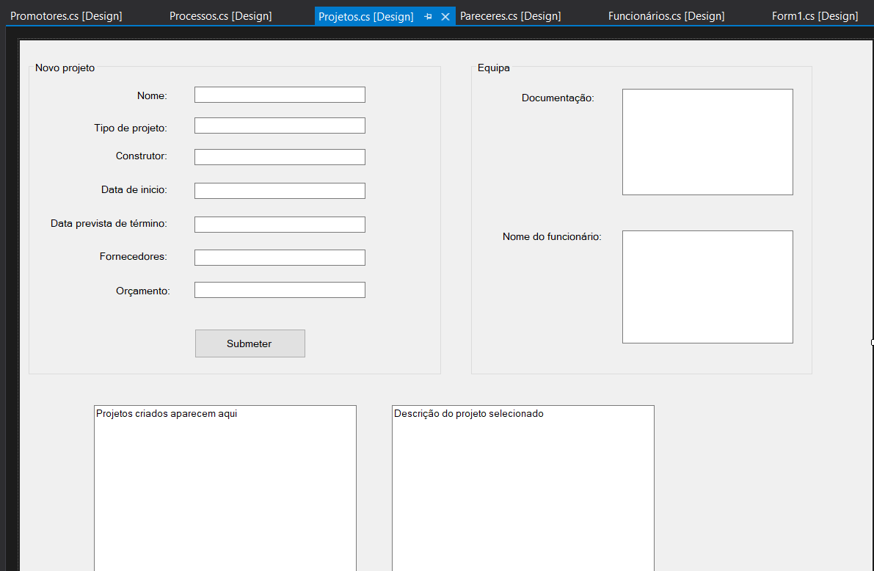

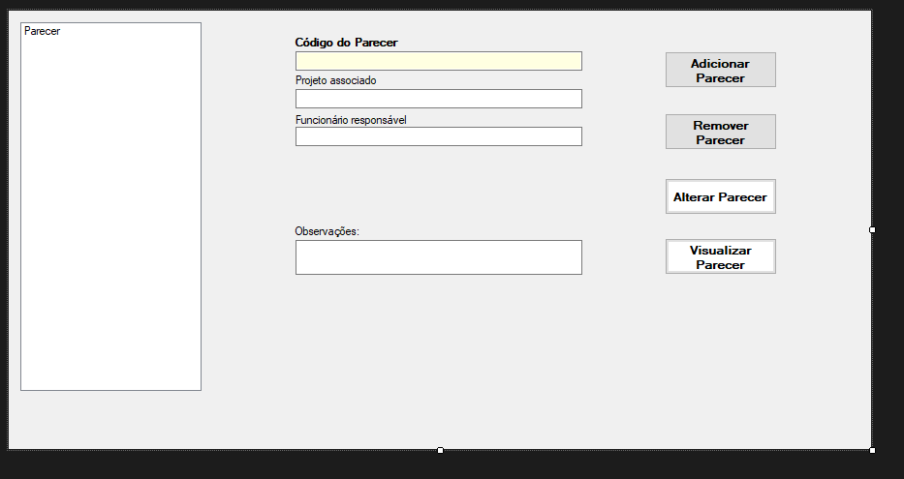

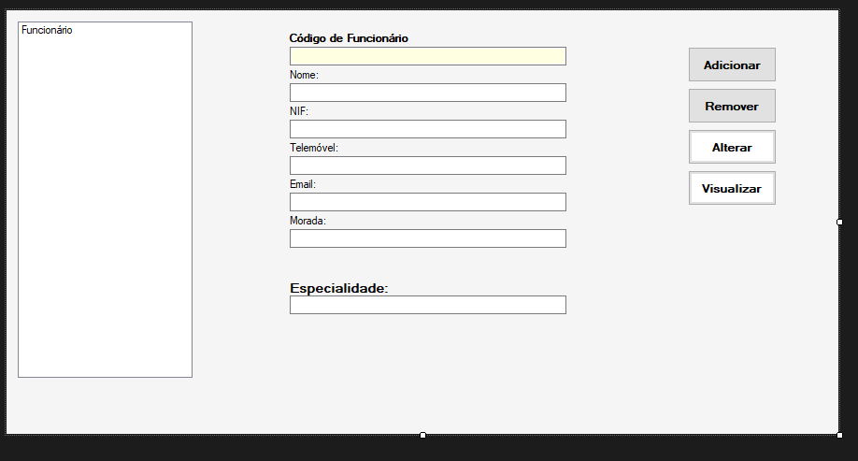

Figura – Wireframe/Mockup do ecrã principal

# Scrum

Nesta secção...

## Aplicação do Scrum ao Projeto

<Forma como foi aplicado o Scrum ao projeto, contextualização da metodologia ágil. Identificação da forma e meio (presencial, ou digital) como decorreram as reuniões: sprint planning, Daily Scrum, etc. >

## Stakeholders e Scrum Team

<Identificação dos stakeholders e da Scrum Team (Roles) no projeto, bem como quais as suas funções>

Tabela – Identificação e funções dos Stakeholders e Scrum Team

|  |  |  |
| --- | --- | --- |
|  | Nome | Funções |
| Cliente |  | * .... * ... |
| Product Owner |  | * .... * .... |
| Scrum Master |  | * .... * ..... |
| Development Team |  | * ..... * .... |

## User Stories

<Devem ser especificados os requisitos funcionais do ponto de vista do utilizador sob forma de User Stories As *issues* devem ser estimadas em Story Points utilizando a sequência de Fibonacci: 1, 2, 3, 5, 8, 13, 20 (máx).>

As a <role>, I want <goal/desire> so that <benefit>

(Como um <função>, eu quero <objetivo/desejo> para que <benefício>)

Exemplo: **Como** Administrador de Bases de Dados, **eu devo** ser capaz de reverter um número selecionado de dados **para que** a versão anterior a eles seja restaurada.

Focar nestes 3 e evitar o Como (excluir aspetos de desenho, interface design statements).

“Como [persona],” – Para quem estamos a construir isto? Não estamos atrás de um título de trabalho, estamos atrás da persona da pessoa. Entendemos como a pessoa funciona, como pensa e como se sente.

“eu [quero/gostaria que],” – Aqui descrevemos o intuito, mas não as funcionalidades que eles usam. O que é que eles estão a tentar atingir? Deve ser livre da implementação – se estivermos a descrever algo específico da UI, e não o objetivo do utilizador, estamos a perder o objetivo.

“[para quê].” – como é que o desejo imediato deles para fazer algo se integra na big picture? Qual o objetivo geral que estão a tentar atingir? Qual o principal problema que precisa de ser resolvido?

|  |  |
| --- | --- |
|  |  |
| Título: US1 – Efetuar lançamento de dados | **SP**: 3 |
| Descrição: Como jogador quero ser capaz de lançar os dados de forma a poder fazer a jogada  Critérios de Aceitação:   * Só é possível efetuar uma jogada de cada vez * As faces dos dados têm de ser visíveis após o lançamento | |
| Título: US2 – Adicionar cliente | **SP**: 5 |
| Descrição: Como utilizador quero poder adicionar um cliente de modo a ficar registado  Critérios de Aceitação:   * Os campos nome, morada, contato e NIF têm de ser obrigatoriamente preenchidos * Não pode haver um cliente com o mesmo NIF | |
| Título: US – | **SP**: |
| Descrição:  Critérios de Aceitação: | |
| Título: US | **SP**: |
| Descrição:  Critérios de Aceitação: | |
| Título: US | **SP**: |
| Descrição:  Critérios de Aceitação: | |
| Título: US | **SP**: |
| Descrição:  Critérios de Aceitação: |  |
|  |  |
|  |  |

## Sprints

<Product backlog do projeto:

* Inicial
* Sprint Backlog 1
* Sprint Backlog 2
* Sprint Backlog 3
* Sprint Backlog 4

Cada item do Product Backlog deve corresponder a uma Issue (Jira) do tipo Task, Story ou Bug. User Story identificada pelo cliente. As issues devem ser estimadas em Story Points utilizando a sequência de Fibonacci: 1, 2, 3, 5, 8, 13, 20, 40 (máx).

### Sprint 1 (1 de Maio 2021 a 8 Maio de 2021)

De seguida encontram-se descritos os principais eventos Scrum da Sprint 4.

#### Sprint Planning

|  |  |
| --- | --- |
|  |  |
| Data: | <1 de Maio de 2021> |
| *Sprint Backlog*:   | |

#### Daily Meetings (1 por semana)

|  |  |
| --- | --- |
|  |  |
| Data: | <3 de Maio de 2021> |
| <Alberto Correia>   * O que fez na semana anterior: Ler relatório. * O que vai fazer esta semana: Criar a base de dados. * Dificuldades que prevê: As ligações e relações entre as tabelas.   <Claudia Correia>   * O que fez na semana anterior: Desenvolvimento de Wareframes. * O que vai fazer esta semana: Desenvolvimento do relatório. * Dificuldades que prevê: Realização mais aprofundada das Wareframes.   <João Mota>   * O que fez na semana anterior: Leitura e avaliação do relatório, criação do Jira e criação dos formulários. * O que vai fazer esta semana: Início da criação dos formulários pareceres e funcionáriosParte superior do formulário. * Dificuldades que prevê: Diferenças entre formulários dos restantes elementos do grupo. | |

|  |  |
| --- | --- |
|  |  |
| Data: | <6 de Maio de 2021> |
| <Alberto Correia>   * O que fez na semana anterior: Desenvolvimento da base de dados. * O que vai fazer esta semana: Desenvolvimento dos formulários principal e promotores, criação do repositório no github. * Dificuldades que prevê: Utilização da Entity Framework para conecção entre formulários e a base de dados.   <Claudia Correia>   * O que fez na semana anterior: Desenvolvimento do relatório. * O que vai fazer esta semana: Desenvolvimento de Wareframes. * Dificuldades que prevê: No início do desenvolvimento sem grandes problemas.   <João Mota>   * O que fez na semana anterior: criação dos formulários gestão pareceres e gestão de funcionários * O que vai fazer esta semana: desenvolvimento do código relativo aos formulários * Dificuldades que prevê: Aparecimento de erros no desenvolvimento de código | |

#### Sprint Retrospective

|  |  |
| --- | --- |
|  |  |
| Data: | <7 de Maio de 2021> |
| *Conclusões*:  <pontos positivos, negativos, identificar melhorias no processo para evitar novos erros, tirar conclusões acerca de 1 dos gráficos de *burn down* ou *burn up*>   * Alguns atrasos em relação ao código * Falta de algumas funcionalidades nos forms * Bom avanço no relatório * Ter mais atenção para fechar os sprints para concluir as tarefas | |

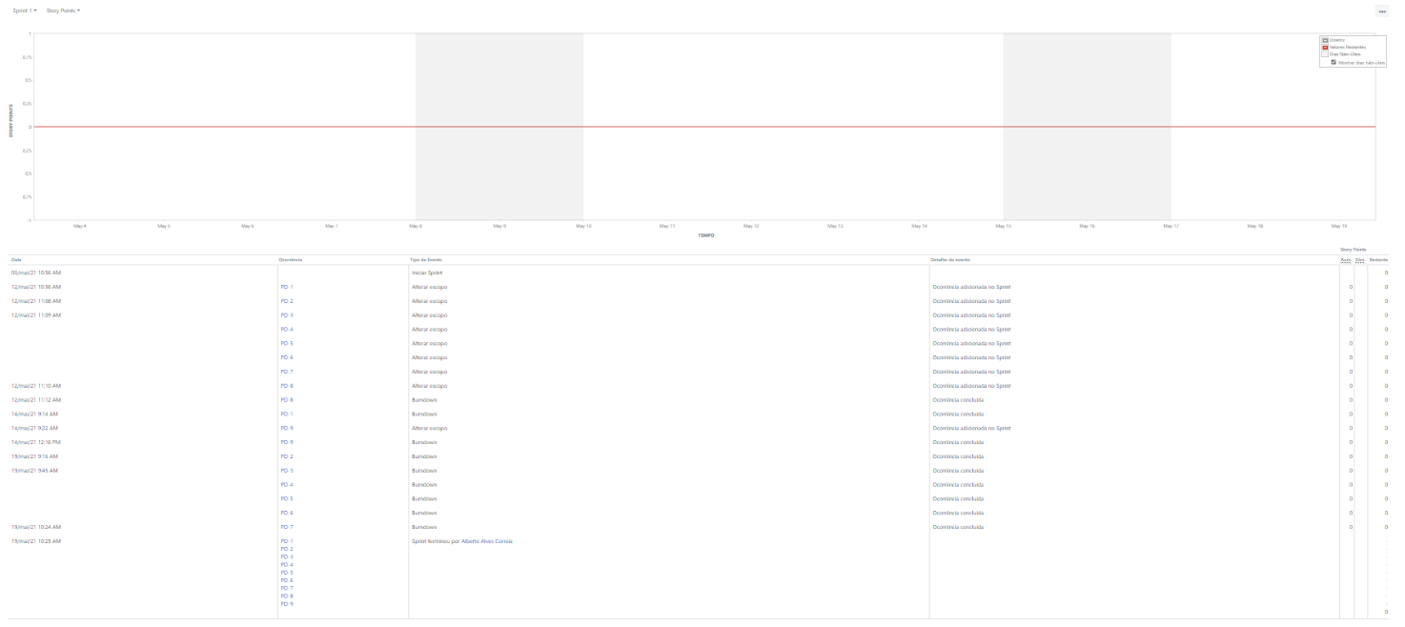

### Sprint 2 (8 de Maio 2021 a 15 de Maio de 2021)

De seguida encontram-se descritos os principais eventos Scrum da Sprint 4.

#### Sprint Planning

|  |  |
| --- | --- |
|  |  |
| Data: | <8 de Maio de 2021> |
| *Sprint Backlog*: <retirar do jira a imagem tal como no exemplo do Sprint 1> | |

#### Daily Meetings (1 por semana)

|  |  |
| --- | --- |
|  |  |
| Data: | <10 de Maio de 2021> |
| Alberto Correia   * O que fez na semana anterior: Leitura do Enunciado * O que vai fazer esta semana: Contruir os forms que lhe foram atribuidos * Dificuldades que prevê: Design do form ser muito monotono   Claudia Correia   * O que fez na semana anterior: Leitura do Enunciado * O que vai fazer esta semana: Contruir os forms que lhe foram atribuidos * Dificuldades que prevê: Design do form ser muito monotono   João Mota   * O que fez na semana anterior: Leitura do Enunciado * O que vai fazer esta semana: Contruir os forms que lhe foram atribuidos * Dificuldades que prevê: Design do form ser muito monotono | |

|  |  |
| --- | --- |
|  |  |
| Data: | <12 de Maio de 2021> |
| Alberto Correia   * O que fez na semana anterior: Construção dos Form atribuidos * O que vai fazer esta semana: Construção da base de Dados * Dificuldades que prevê: Conecções entre tabelas   Claudia Correia   * O que fez na semana anterior: Construção dos Form atribuidos * O que vai fazer esta semana: Auxilio na construção de Base de Dados * Dificuldades que prevê:   João Mota   * O que fez na semana anterior: Construção dos Form atribuidos * O que vai fazer esta semana: Auxilio na construção de Base de Dados * Dificuldades que prevê: Conecções entre tabelas | |

#### Sprint Retrospective

|  |  |
| --- | --- |
|  |  |
| Data: | <15 de Maio de 2021> |
| *Conclusões*:   * Pontos positivos – Concluímos o que havia sido atribuído para desenvolver nestas 3 semanas. * Negativos – Algumas dificuldades foram encontradas, poucas foram resolvidas e outras ainda estão por resolver. * Melhorias – Construção da base de dados em papel e melhor interpretação do modelo fornecido no Enunciado | |

### Sprint 3 (15 de Maio de 2021 a 22 de Maio de 2021)

De seguida encontram-se descritos os principais eventos Scrum da Sprint 3.

#### Sprint Planning

|  |  |
| --- | --- |
|  |  |
| Data: | <16 de Maio de 2021> |
| *Sprint Backlog*: <retirar do jira a imagem tal como no exemplo do Sprint 1> | |

#### Daily Meetings (1 por semana)

|  |  |
| --- | --- |
|  |  |
| Data: | <18 de Maio de 2021> |
| Alberto Correia   * O que fez na semana anterior: Construção da base de dados * O que vai fazer esta semana: Programação do Formulário Promotores * Dificuldades que prevê: Código para conectar o form á base de dados   Claudia Correia   * O que fez na semana anterior: Auxiliar na construção da base de dados * O que vai fazer esta semana: Compactar e enviar os forms criados para adicionar ao projeto * Dificuldades que prevê: Nenhumas   João Mota   * O que fez na semana anterior: Auxiliar na construção da base de dados * O que vai fazer esta semana: Compactar e enviar os forms criados para adicionar ao projeto * Dificuldades que prevê: Nenhumas | |

|  |  |
| --- | --- |
|  |  |
| Data: | <20 de Maio de 2021> |
| Alberto Correia   * O que fez na semana anterior: Programação do Formulário Promotores * O que vai fazer esta semana: Revisão da base de dados * Dificuldades que prevê: Nenhumas   Claudia Correia   * O que fez na semana anterior: Compactar e enviar os forms criados para adicionar ao projeto * O que vai fazer esta semana: Revisão da base de dados * Dificuldades que prevê: Nenhumas   João Mota   * O que fez na semana anterior: Compactar e enviar os forms criados para adicionar ao projeto * O que vai fazer esta semana: Revisão da base de dados * Dificuldades que prevê: Nenhumas | |

#### Sprint Retrospective

|  |  |
| --- | --- |
|  |  |
| Data: | <22 de Maio de 2021> |
| *Conclusões*: Depois da breve apresentação ao professor podemos constatar a falta de alguns pontos nos forms bem como algumas funcionalidades   * Falta de funcionalidades nos forms * Rápido desempenho da equipa para recuperar tempo   <retirar do jira o gráfico e tabela de eventos tal como no exemplo da sprint 1> | |

### Sprint 4 (22 de Maio 2021 a 29 de Maio de 2021)

De seguida encontram-se descritos os principais eventos Scrum da Sprint 4.

#### Sprint Planning

|  |  |
| --- | --- |
|  |  |
| Data: | <23 de Maio de 2021> |
| *Sprint Backlog*: <retirar do jira a imagem tal como no exemplo do Sprint 1> | |

#### Daily Meetings (1 por semana)

|  |  |
| --- | --- |
|  |  |
| Data: | <24 de Maio de 2021> |
| Alberto Correia   * O que fez na semana anterior: Revisão da base de dados * O que vai fazer esta semana: Revisão dos forms criados * Dificuldades que prevê: Nenhumas   Claudia Correia   * O que fez na semana anterior: Revisão da base de dados * O que vai fazer esta semana: Revisão dos forms criados * Dificuldades que prevê: Nenhumas   João Mota   * O que fez na semana anterior: Revisão da base de dados * O que vai fazer esta semana: Revisão dos forms criados * Dificuldades que prevê: Nenhumas | |

|  |  |
| --- | --- |
|  |  |
| Data: | <26 de Maio de 2021> |
| Alberto Correia   * O que fez na semana anterior: Revisão dos forms criados * O que vai fazer esta semana: Últimas revisões no código * Dificuldades que prevê: Aparecimento de erros   Claudia Correia   * O que fez na semana anterior: Revisão dos forms criados * O que vai fazer esta semana: Acabar o relatório * Dificuldades que prevê: Nenhumas   João Mota   * O que fez na semana anterior: Revisão dos forms criados * O que vai fazer esta semana: Apoio para acabar o relatório * Dificuldades que prevê: Nenhumas | |

#### Sprint Retrospective

|  |  |
| --- | --- |
|  |  |
| Data: | <29 de Maio de 2021> |
| *Conclusões*:   * Sem grandes dificuldades na conclusão do projeto * Um projeto complexo * Necessidade de muito tempo dispensado   <retirar do jira o gráfico e tabela de eventos tal como no exemplo da sprint 1> | |

## *Retrospective Summary* do Projeto

|  |  |
| --- | --- |
|  |  |
| *Things that went well* | |
| * A constante comunicação entre grupo * Entreajuda por parte dos elementos do grupo * Temos a ajuda do professor | |
| *Things that could have gone better* | |
| * Melhor gestão do tempo para a realização do projeto * Realização dos forms * Tempo em conjunto | |
| *Things that surprised us* | |
| * O tema do projeto * A planificação do projeto | |
| *Lessons learned* | |
| * Melhor a gestão do tempo * Mesmo sobre pressão o grupo consegue trabalhar em conjunto | |
| *Final Thoughts* | |
| *Things to keep*:   * Boa comunicação de grupo * Realização do trabalho   *Things to change*:   * Gestão do tempo para o projeto * Gestão do tempo entre o grupo para reunião de trabalho | |

# Conclusões

Neste trabalho de Desenvolvimento de Aplicações podemos aprender a trabalhar em grupo e ajudar os nossos colegas de grupo. Mesmo com a ajuda do professor da disciplina este trabalho mostrou-se complexo a vários níveis sendo que um deles foi a divisão de trabalhos uma vez que como era mais do que uma pessoa a fazer os forms podia ter diferenças de organização e depois para organizar de maneira a ficar o mais completo possível acaba sempre por demorar mais tempo porque a sempre ajustes a fazer mesmo no próprio código em si.

Mesmo tendo bastante tempo para a sua realização á sempre contratempos e outros trabalhos que temos que realizar ao mesmo tempo acabamos por ter mais foco nos trabalhos que estão mais atrasados para tentarmos não perder muito tempo e conseguirmos fazer todos os trabalhos